温馨提示：
此题库为Word版，请按住Ctrl,滑动鼠标滚轴，调节合适的观
看比例，关闭Word文档返回原板块。
考点3 映射、函数及反函数
一、选择题
1.（2011·全国高考理科·Ｔ2）函数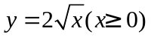的反函数为（ ）
（A）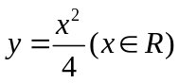 （B）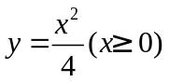
（C）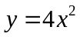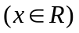 （D）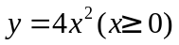
【思路点拨】先反解，用y表示x,注意要求出y的取值范围，它是反函数的定义域.
【精讲精析】选B.在函数中，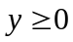且反解得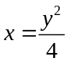，所以的反函数为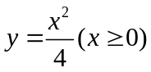.
2．（2011·全国高考文科·Ｔ2）函数的反函数为（ ）
（A） （B）
（C） （D）
【思路点拨】先反解，用y表示x,注意要求出y的取值范围，它是反函数的定义域.
【精讲精析】选B.在函数中，且反解x得，所以的反函数为.
二、填空题
3.（2011·上海高考理科·T1）函数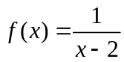的反函数为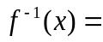 .
【思路点拨】本题主要考查求已知函数的反函数问题，解决此类问题的关键是理解原函数与其反函数的性质与图像之间的关系，准确求出原函数的反函数.
【精讲精析】由已知函数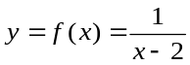，整理得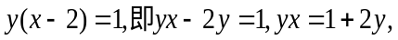两边同除以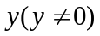，得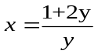，即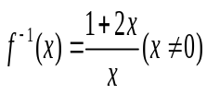.
【答案】
4.（2011·上海高考文科·T3）若函数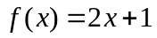的反函数为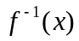，则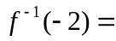 .
【思路点拨】本题主要考查求已知函数的反函数问题，解决此类问题的关键是理解原函数与其反函数的性质与图像之间的关系，准确求出原函数的反函数.
【精讲精析】方法一：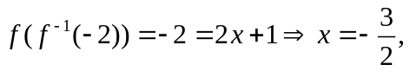故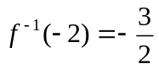；
方法二：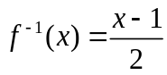，故.
【答案】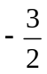
5.（2011·四川高考理科·Ｔ16）函数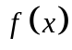的定义域为，若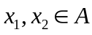且
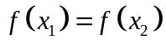时总有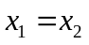，则称为单函数.例如，函数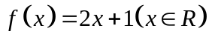是单函数.下列命题：
①函数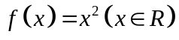是单函数；
②若为单函数，且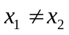，则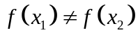；
③若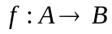为单函数，则对于任意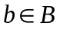,它至多有一个原象；
④函数在某区间上具有单调性，则一定是单函数.
其中的真命题是_________.（写出所有真命题的编号）.
【精讲精析】
选项 | 具体分析 | 结论
① | 由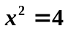可得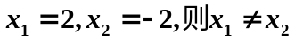不合定义 | 假命题
② | “且，则”是  “若且时总有”的逆否命题.  互为逆否命题的两个命题等价.原命题为真，故为真命题. | 真命题
③ | 若bB,b有两个原象时，不妨设为a₁,a₂,可知a₁≠a_{2，}但f(a₁)= f(a₂)与题中条件矛盾. | 真命题
④ | 函数f(x)在某区间上具有单调性时在整个定义域上不一定单调，因而f(x)不一定是单函数. | 假命题
【答案】②③
6.（2011·四川高考文科·Ｔ16）函数的定义域为A,若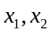A，且
时总有，则称为单函数.例如是单函数，下列命题：
①函数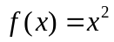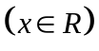是单函数；
②指数函数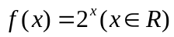是单函数；
③若为单函数，且，则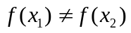；
④在定义域上具有单调性的函数一定是单函数.
其中的真命题是 （写出所有真命题的编号）.
【精讲精析】
选项 | 具体分析 | 结论
① | 由可得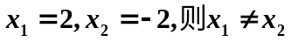不合定义 | 假命题
② | 对于f（x）=2^{x}, 当时一定有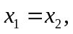故②正确 | 真命题
③ | “且，则”是  “若且时总有”的逆否命题，  互为逆否命题的两个命题等价.原命题为真，故逆否命题为真. | 真命题
④ | 当函数在其定义域上单调时，一定有故④正确 | 真命题
【答案】②③④
关闭Word文档返回原板块。

